“이제 클라우드도 구독형으로 경제적이고 안전하게!” 클라우드 네트워크 통합솔루션
‘SKT 클라우드 허브’ 출시
- 기존 대비 회선 비용 약 80% 절감… AI 기반 기술 적용으로 고품질 네트워크 환경 제공
- 연내 클라우드 네트워크에 양자보안까지 적용 예정… 해킹 가능성 원천 차단해 철통보안
- “통신·클라우드 N/W·보안 등 종합적 클라우드 서비스 제공하는 Digital Infra사업자로 발돋움”
※ 엠바고: 배포 즉시 사용해 주시기 바랍니다
[2021. 5. 26]

SK텔레콤(대표이사 박정호, www.sktelecom.com)이 여러 종류의 클라우드 서비스를 함께 이용하는 기업들을 위한 구독형 클라우드 전용 네트워크 서비스인 ‘SKT 클라우드 허브(SKT Cloud Hub)’를 출시했다고 26일 밝혔다.

‘SKT 클라우드 허브’는 AWS, MS Azure(애저) 등 멀티 클라우드*를 이용하는 기업 고객이 하나의 회선으로 최적의 클라우드 서비스를 이용할 수 있도록 한 클라우드 전용 네트워크 통합 솔루션이다.
*멀티 클라우드: 서로 다른 업체의 클라우드 서비스를 2개 이상 이용하는 형태
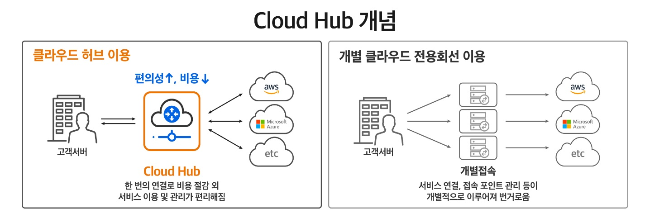
기존의 경우, 일반 인터넷이 아닌 전용회선을 이용해 클라우드를 이용하는 기업들은 클라우드마다 개별적으로 회선을 구축하고 관리해야 하는 번거로움이 존재했다.
SKT는 지난 1월 AWS, MS 등 국내외 클라우드 사업자(CSP*)들과 체결한 전략적 제휴를 바탕으로 ‘클라우드 허브’와 전용회선 서비스를 제공해 멀티 클라우드를 이용하는 기업들에게 편의성과 안정성은 물론 비용 절감까지 가능하도록 할 방침이다.
*CSP(Cloud Service Provider): 클라우드 서비스 제공 사업자

■ 구독형으로 제공해 별도 장비 구매할 필요 없어…비용 약 80% 절감

‘SKT 클라우드 허브’는 구독형 서비스로 이용 기업이 자사 서버를 CSP 클라우드 별로 일일이 개별 접속할 필요 없이 클라우드 허브를 통해 한 번만 연결하면 되는 전용회선을 통해 별도의 네트워크 장비 구매 없이도 즉시 이용 가능한 장점이 있다.

또한 고객사가 클라우드 전환을 위해 직접 네트워크 장비를 구축해야 하는 번거로움을 해소하는 것은 물론 최소 8주 정도의 구축 시간도 아낄 수 있다.
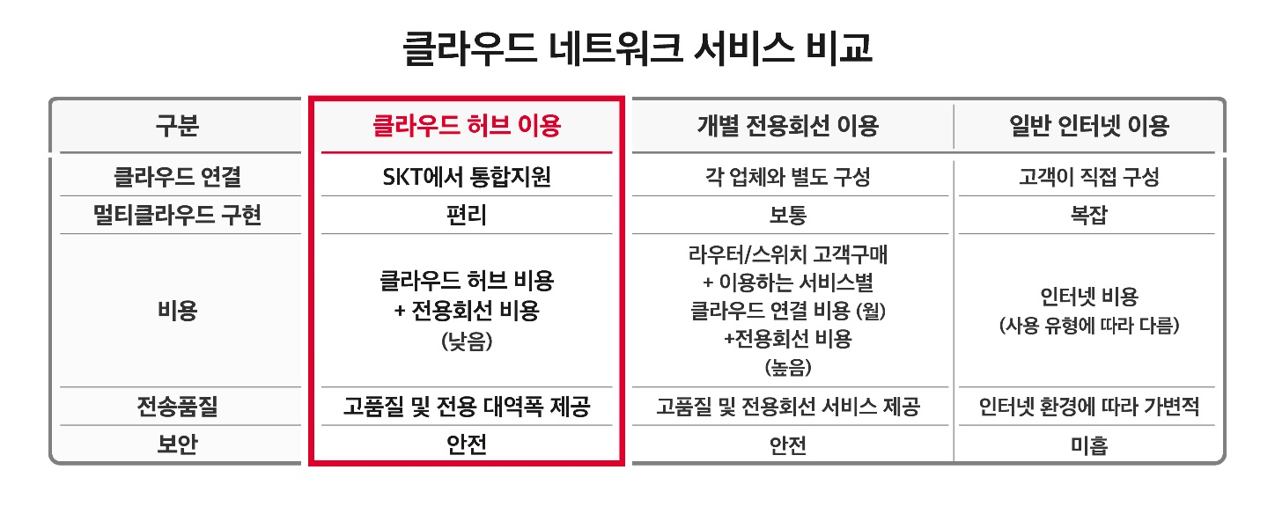
특히, ‘SKT 클라우드 허브’는 기업이 개별적으로 전용회선을 구축해 운영할 때와 비교해 약 80% 수준의 비용 절감이 가능할 것으로 예상된다.

기업이 클라우드를 새롭게 도입하려면 네트워크 장비 구매, 공간 임대, 전력, 운영 비용 등이 발생하지만, ‘SKT 클라우드 허브’는 구독형으로 월 이용료만 내면 되기 때문이다.

또한, SKT는 국내 최고수준의 클라우드 기술기업인 베스핀글로벌과 공동 개발한 AI기반의 클라우드 사용 비용 절감 기술이 적용된 ‘클라우드 관리 플랫폼(CMP*)’을 활용해 고품질의 멀티 클라우드 연결 및 네트워크 환경을 제공 예정이다.
* CMP(Cloud Management Platform)

■ 전용회선과 양자암호 기술 적용해 ‘철통보안’… “금융권, 이커머스 등에 주효할 것”

‘SKT 클라우드 허브’는 전용회선과 양자암호 기술을 적용해 해킹 가능성을 원천 차단한다.

‘SKT 클라우드 허브’와 함께 제공되는 전용회선 서비스는 클라우드 서비스만을 위한 독립적인 회선으로 네트워크의 모든 경로에 대한 제어가 가능하고, 중요한 데이터를 보호할 수 있다.

SKT는 세계 최초로 양자암호 기술을 5G에 적용한 기업으로서 연내 클라우드 전용 네트워크에도 양자암호 기술을 적용할 계획이다.

이처럼 ‘SKT 클라우드 허브’는 높은 보안성을 바탕으로 최근 마이데이터 사업을 준비하는 금융권, 커머스 사업자 등에게 높은 효용성을 가질 것으로 SKT는 전망하고 있다. 양자암호 기술이 적용되면 개인 정보, 결제 정보 등의 중요한 정보를 다룰 때 해킹 가능성을 차단할 수 있기 때문이다.

‘SKT 클라우드 허브’는 현재 AWS, MS 애저에 적용 가능하며, 연내 구글 클라우드 와 네이버 클라우드 등으로 적용대상을 확대할 예정이다. 문의 및 상담은 SKT 공식 B2B 홈페이지‘T월드비즈’ (http://b2b.tworld.co.kr)에서 가능하다.

SKT 최일규 Cloud CO장은 “SKT는 5G MEC, 멀티/하이브리드 클라우드 MSP는 물론 클라우드 네트워크 등 클라우드 관련 서비스를 종합적으로 제공하는 Digital Infra 사업자로 발돋움했다”며, “클라우드를 통해 IT인프라의 고도화 및 경쟁력 제고하고자 하는 기업 들의 혁신 동반자가 되겠다”고 강조했다.

※ 사진설명
SK텔레콤이 구독형 클라우드 전용 네트워크 서비스 ‘SKT 클라우드 허브(SKT Cloud Hub)’를 출시했다고 26일 밝혔다.

▶ 관련 문의: SK텔레콤 이태훈 매니저 (02-6100-3368)
<끝>

